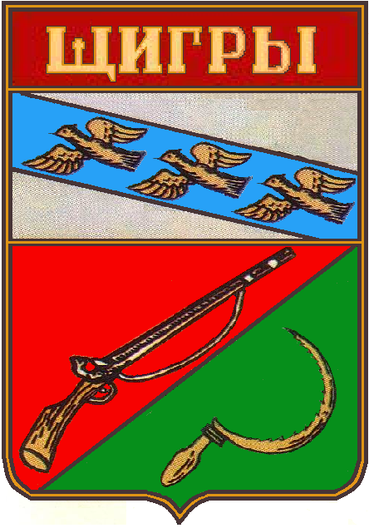

АДМИНИСТРАЦИЯ
города Щигры Курской области

306530, Курская область, г. Щигры, ул. Большевиков, 22, тел. (факс) 8(47145) 4-14-74,
e-mail: secretar.admshigry@rkursk.ru ОКПО 35434048, ОГРН 1024600841242, ИНН/КПП 4628004082/462801001

Руководителям организаций
На № ____________от ______________

25 октября 2023 года в Курской области состоится Фестиваль вакансий АО «Михайловский ГОК им. А.В. Варичева».
Мероприятие пройдет в онлайн-режиме с видеотрансляцией в социальной сети «ВКонтакте» на странице Правительства Курской области (vk.com/kurskdm).
В ходе мероприятия представитель АО «Михайловский ГОК им. А.В. Варичева» расскажет о предприятии, об имеющихся вакансиях и условиях труда.
Трансляция состоится 25 октября 2023 года в 14:30.

